TRƯỜNG ĐẠI HỌC PHENIKA KHOA CÔNG NGHỆ THÔNG TIN



BÁO CÁO HỌC PHẦN PHÂN TÍCH THIẾT KẾ PHẦN MỀM

Đề tài: Phần mềm hỗ trợ học tập Study Buddy

Giảng viên hướng dẫn: ThS. Vũ Quang Dũng

Nhóm: 06

Họ và tên | MSSV | Lớp
Nguyễn Lê Phương Linh | 22014068 | K16-CNTT
Nghiêm Diệu Linh | 22014066 | K16-CNTT
Lương Việt Hoàng | 22010029 | K16-CNTT-VJ

Hà Nội, 3/2025

YÊU CẦU
  - Mô tả vấn đề

Trong bối cảnh hiện nay, với sự gia tăng không ngừng của khối lượng kiến thức và áp lực học tập, học sinh, sinh viên thường gặp khó khăn trong việc quản lý thời gian và duy trì hiệu quả học tập. Việc thiếu công cụ hỗ trợ toàn diện có thể dẫn đến tình trạng học tập không có kế hoạch, mất cân đối giữa các môn học và giảm động lực trong hành trình chinh phục mục tiêu học tập. Điều này đặc biệt quan trọng khi ngày càng nhiều học sinh, sinh viên cần một giải pháp cá nhân hóa để tối ưu hóa hiệu suất học tập. Ứng dụng Study Buddy ra đời như một giải pháp toàn diện, đáp ứng nhu cầu của học sinh, sinh viên trong việc quản lý hành trình học tập một cách khoa học và hiệu quả. Bằng cách tích hợp các tính năng như lập kế hoạch học tập, quản lý thời gian, theo dõi điểm trung bình (GPA) và thông báo, Study Buddy không chỉ giúp người dùng tổ chức việc học mà còn tạo động lực và hướng dẫn để đạt được kết quả học tập tốt nhất. Thông qua việc sử dụng Study Buddy, học sinh, sinh viên không chỉ có khả năng tổ chức thời gian học tập một cách tối ưu mà còn được trang bị các công cụ cần thiết để theo dõi tiến trình học tập và điều chỉnh chiến lược phù hợp. Ứng dụng hứa hẹn trở thành người bạn đồng hành đáng tin cậy, giúp người dùng nâng cao hiệu suất học tập và đạt được mục tiêu giáo dục một cách dễ dàng hơn.

  - Giải pháp

Để giải quyết các vấn đề mà học sinh, sinh viên thường gặp phải trong việc quản lý học tập, ứng dụng Study Buddy được thiết kế với một bộ tính năng toàn diện nhằm hỗ trợ người dùng tối ưu hóa quá trình học tập và đạt được mục tiêu cá nhân. Phần mềm được triển khai với các tính năng chính như sau:

Lập kế hoạch học tập cá nhân hóa

Người dùng có thể dễ dàng tạo và quản lý kế hoạch học tập phù hợp với thời gian biểu và mục tiêu của mình. Ứng dụng cho phép phân chia thời gian hợp lý giữa các môn học, các nhiệm vụ quan trọng và kỳ thi, giúp tối đa hóa hiệu quả học tập.

Quản lý thời gian thông minh
Study Buddy cung cấp công cụ quản lý thời gian trực quan với lịch trình rõ ràng, đảm bảo người dùng không bỏ lỡ các sự kiện quan trọng trong quá trình học tập.

Theo dõi và tính điểm trung bình (GPA)

Ứng dụng hỗ trợ người dùng tính toán, theo dõi điểm trung bình học kỳ và tổng kết, đồng thời đưa ra phân tích về hiệu suất học tập. Tính năng này giúp người dùng nắm bắt được tiến độ và điều chỉnh kế hoạch học tập sao cho phù hợp với mục tiêu điểm số.

Thông báo khi có thay đổi trong lập kế hoạch

Ứng dụng gửi thông báo mỗi khi có sự thay đổi trong kế hoạch học tập, chẳng hạn như thêm nhiệm vụ mới, điều chỉnh thời gian học, hoặc cập nhật lịch thi. Điều này giúp người dùng luôn cập nhật và không bị gián đoạn trong quá trình thực hiện kế hoạch.

Bằng cách tích hợp những tính năng này, Study Buddy không chỉ là một công cụ tổ chức mà còn là một trợ lý học tập đáng tin cậy, giúp học sinh, sinh viên giảm căng thẳng, nâng cao hiệu quả học tập, và đạt được thành tích tối ưu trong môi trường giáo dục ngày càng đòi hỏi cao.

  - Thuật ngữ

Thuật ngữ Định nghĩa
GPA (Grade Point Average)  Study Plan (Kế hoạch học tập) Reminder (Nhắc nhở)  Semester (Học kỳ) | Điểm trung bình học tập của sinh viên theo thang điểm 4 hoặc 10.
 | Danh sách nhiệm vụ và lịch trình học tập cá nhân để tối ưu hóa thời gian học
 | Thông báo giúp người dùng không bỏ lỡ các sự kiện quan trọng trong kế hoạch học tập.
 | Một giai đoạn học tập chính thức trong năm học, thường kéo dài từ 4-6 tháng.

Task (Nhiệm vụ học tập)
Công việc cụ thể trong kế hoạch học tập, như ôn tập môn học, làm bài tập, hoặc chuẩn bị thi.

  - Thông số kĩ thuật bổ sung

Loại yêu cầu | Mô tả
1. Tốc độ tải trang | Tốc độ tải trang phải dưới 3 giây để đảm bảo trải nghiệm người dùng, đặc biệt trên các thiết bị di động có tốc độ kết nối chậm.
2. An toàn bảo mật | Dữ liệu người dùng phải được mã hóa (SSL), các thông tin nhạy cảm như mật khẩu và thông tin thanh toán phải được bảo vệ bằng các phương pháp bảo mật hiện đại.
3. Tính tương thích | Website phải tương thích với các trình duyệt phổ biến như Chrome, Firefox, Safari,... và các thiết bị di động.
4. Khả năng phục hồi | Hệ thống phải có cơ chế backup dữ liệu tự động và khôi phục nhanh chóng trong trường hợp sự cố xảy ra.
5. Dễ sử dụng | Giao diện website phải dễ hiểu, dễ sử dụng, đảm bảo người dùng không cần hướng dẫn phức tạp vẫn có thể thao tác mua hàng một cách dễ dàng.

  - Yêu cầu chức năng
R1. Quản lý tài khoản người dùng
- R1.1: Cho phép người dùng đăng ký, đăng nhập, và đăng xuất.
- R1.2: Hỗ trợ quản lý thông tin cá nhân (tên, email, mật khẩu).
- R1.3: Quản trị viên có thể quản lý tài khoản người dùng. R2. Quản lý kế hoạch học tập
- R2.1: Cho phép người dùng tạo, chỉnh sửa, xóa kế hoạch học tập.
- R2.2: Hỗ trợ phân chia thời gian hợp lý cho từng nhiệm vụ học tập.
- R2.3: Cung cấp lịch trình trực quan để theo dõi tiến độ học tập. R3. Theo dõi và tính điểm GPA
- R3.1: Người dùng có thể nhập, chỉnh sửa điểm các môn học.
- R3.2: Tự động tính GPA theo hệ số tín chỉ.
- R3.3: Hiển thị biểu đồ phân tích kết quả học tập. R4. Hệ thống thông báo
- R4.1: Gửi thông báo khi có nhiệm vụ sắp đến hạn.
- R4.2: Cảnh báo khi GPA thấp hơn mục tiêu đề ra. R5. Bảo mật và an toàn thông tin
- R5.1: Mã hóa thông tin cá nhân của người dùng.
- R5.2: Ngăn chặn các cuộc tấn công bảo mật phổ biến như SQL. R7. Giao diện và trải nghiệm người dùng (UI/UX)
- R7.1: Giao diện thân thiện, dễ sử dụng trên nhiều thiết bị.
- R7.2: Hiển thị thông tin rõ ràng với biểu đồ và báo cáo trực quan. R8. Báo cáo và phân tích
- R8.1: Hiển thị tiến độ học tập theo tuần, tháng, học kỳ.
- R8.2: Cung cấp thống kê về điểm GPA và số lượng kế hoạch hoàn thành.

CẤU TRÚC CHƯƠNG TRÌNH
  - Sơ đồ thực thi chương trình
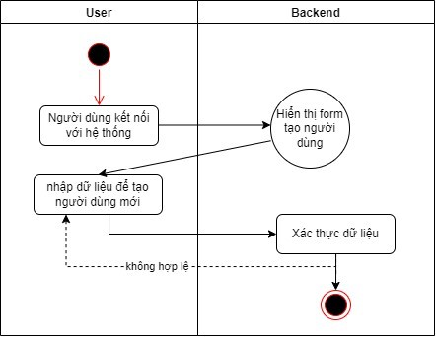
Hình 1: Sơ đồ đăng ký, đăng nhập

State | Đăng ký
Tác nhân | Người dùng
Mô tả ngắn gọn | Người dùng truy cập web có thể đăng ký tài khoản để  trở thành sử dụng trang web
Tiền điều kiện | Khi người dùng truy cập và chọn đăng ký

Chuỗi sự kiện chính | - Người dung chọn đăng ký  - Hệ thống hiển thị mật khẩu  - Người dung nhập các trường thông tin tài khoản – mật khẩu, chọn đăng ký  - Hệ thống kiếm tra dữ liệu: Nếu thỏa mãn thực hiện bước tiếp theo. Ngược lại, thông báo lỗi và quay lại bước 3  - Hệ thống thông báo đăng ký tài khoản thành công, và cập nhật tài khoản vào cơ sở dữ liệu  - Hiển thị giao diện trang chủ với tài khoản đã đăng ký
Ngoại lệ | - Người dùng chọn Hủy  - Hệ thống hủy thao tác, và trả về trang chủ
Điều kiện đầu ra | Lưu tài khoản người dung đã đăng ký vào cơ sở dữ  liệu
State | Đăng nhập
Tác nhân | Người dùng

Mô tả ngắn gọn | Người dùng đăng nhập vào hệ thống, truy cập hệ thống với đúng quyền của tài khoản
Tiền điều kiện | Use case sử dụng khi người dùng muốn đăng nhập vào hệ thống
Chuỗi sự kiện chính | - Người dùng chọn đăng nhập  - Hệ thống yêu cầu nhập tài khoản và mật khẩu  - Người dùng nhập tài khoản và mật khẩu  - Hệ thống kiểm tra tên và mật khẩu vừa nhập: Nếu  - thỏa mãn thực hiện bước tiếp theo. Ngược lại, thông  - báo lỗi và quay lại bước 3  - Lấy quyền truy cập tài khoản  - Hiển thị giao diện tương ứng với quyền của tài khoản
Ngoại lệ | - Người dùng chọn Hủy  - Hệ thống hủy thao tác, và trả về trang chủ
Điều kiện đầu ra | Người dùng truy cập hệ thống với đúng quyền của tài khoản đã đăng nhập

State | Đăng xuất
Tác nhân | Người dùng
Mô tả ngắn gọn | Người dùng muốn đăng xuất khỏi hệ thống
Tiền điều kiện | Use case sử dụng khi người dùng muốn đăng xuất hệ  thống
Chuỗi sự kiện chính | - Người dùng chọn đăng xuất  - Hệ thống hiển thị giao diện trang đăng nhập
Ngoại lệ | Không có
Điều kiện đầu ra | Hiển thị trang đăng nhập

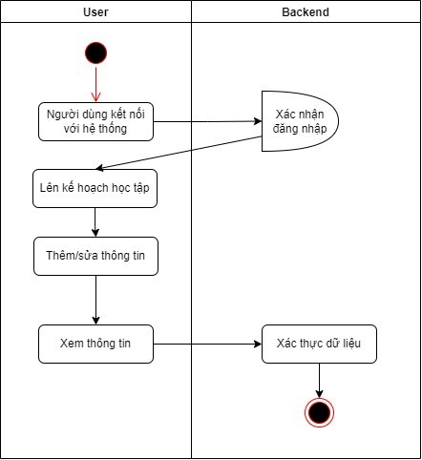

Hình 2: Sơ đồ lập kế hoạch học tập

State | Nhập kế hoạch, sự kiện
Tác nhân | Admin
Mô tả ngắn gọn | Người dùng thực hiện nhập kế hoạch, thông tin
Tiền điệu kiện | Người dùng đăng nhập thành công với quyền admin
Chuỗi sự kiện chính | - Người dùng đặng nhập hệ thống, chọn lập kế hoạch học tập  - Hệ thống kiểm tra tài khoản và quyền, nếu đúng thì chuyển hướng tới trang lập kế hoạch  - Người dùng chọn ngày tháng muốn nhập thông tin

- Hiện form điền thông tin
- Người dùng nhập các trường bắt buộc trong form, nhấn nút Hoàn thành
- Hệ thống kiểm tra dữ liệu: Nếu thỏa mãn thực hiện bước tiếp theo, Ngược lại sẽ báo lỗi và không lưu
- Hệ thống hiện thêm thành công, lưu trong bảng sự kiện
Ngoại lệ | - Người dùng chọn Hủy  - Hệ thống hủy thao tác, quay lại trang chính kế hoạch
Điều kiện đầu ra | Các thông tin được cập nhật vào cơ sở dữ liệu

State | Chỉnh sửa kế hoạch, sự kiện
Tác nhân | Admin
Mô tả ngắn gọn | Người dùng thực hiện chỉnh sửa kế hoạch, sự kiện
Tiền điệu kiện | Người dùng đăng nhập thành công với quyền admin
Chuỗi sự kiện chính | - Người dùng đặng nhập hệ thống, chọn lập kế hoạch học tập  - Hệ thống kiểm tra tài khoản và quyền, nếu đúng thì chuyển hướng tới trang lập kế hoạch  - Người dùng chọn vào kế hoạch muốn chỉnh sửa  - Chỉnh sửa các thông tin muốn thay đổi, xóa, nhấn nút Lưu  - Hệ thống thông báo thêm thành công, lưu thông tin trong cơ sở dữ liệu
Ngoại lệ | - Người dùng chọn Hủy  - Hệ thống hủy thao tác, quay lại trang chính kế hoạch
Điều kiện đầu ra | Các thông tin được cập nhật vào cơ sở dữ liệu

State |  |  | Đánh dấu sự kiện
Tác nhân |  |  | Admin
Mô gọn | tả | ngắn | Người dùng đánh dấu kế hoạch, sự kiện đã qua
Tiền điệu kiện |  |  | Người dùng đăng nhập thành công với quyền admin
Chuỗi sự kiện chính |  |  | - Người dùng đặng nhập hệ thống, chọn lập kế hoạch học tập  - Hệ thống kiểm tra tài khoản và quyền, nếu đúng thì chuyển hướng tới trang lập kế hoạch  - Người dùng ấn vào các kế hoạch, sự kiện đã qua hay đã hoàn thành  - Hệ thống kiểm tra dữ liệu: Nếu thỏa mãn thực hiện bước tiếp theo, Ngược lại sẽ không có gì  - Lưu thông tin trong cơ sở dữ liệu
Điều kiện đầu ra |  |  | Các thông tin đặt phòng được cập nhật vào csdl
State |  |  | Thông tin kế hoạch, sự kiện đã lên lịch
Tác nhân |  |  | Admin
Mô gọn | tả | ngắn | Người dùng muốn xem lịch các thông tin kế hoạch, sự kiện
Tiền điệu kiện |  |  | Người dùng đăng nhập thành công với quyền admin
Chuỗi sự kiện chính |  |  | - Người dùng đăng nhập hệ thống, chọn lập kế hoạch học tập  - Hệ thống kiểm tra tài khoản và quyền, nếu đúng thì chuyển hướng tới trang lập kế hoạch  - Hệ thống hiển thị lịch mà người dùng đã lên
Điều kiện đầu ra |  |  | Danh sách thông tin kế hoạch, sự kiện đã lưu trong bảng lịch hiển thị trên màn hình

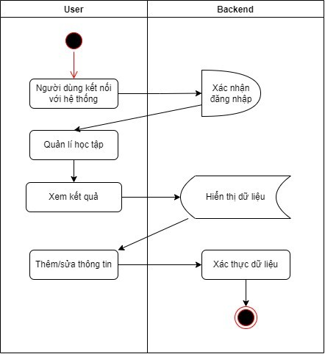

Hình 3: Sơ đồ quản lý kết quả học tập

State | Quản lý kết quả học tập
Tác nhân | Người dùng
Mô tả ngắn gọn | Người dùng thực hiện các thao tác với bảng các kết quả học tập
Tiền điều kiện | Người dùng đăng nhập thành công và chọn tiện ích học tập GPA

Chuỗi sự kiện chính | - Người dùng đăng nhập hệ thống, chọn GPA, chọn kết quả học tập  - Hệ thống chuyển hướng đến bảng kết quả học tập  - Người dùng có thể xem kết quả học tập đã lưu, hoặc thực  hiện các thao tác thêm, sửa, xóa đối với bảng kết quả học tập
Ngoại lệ
Điều kiện đầu ra | Các thông tin môn học được cập nhật vào csdl

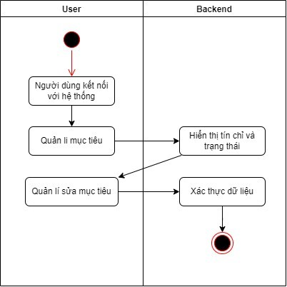

Hình 4: Sơ đồ quản lý mục tiêu học tập

State | Quản lý mục tiêu học tập
Tác nhân | Người dùng
Mô tả ngắn gọn | Người dùng thực hiện các thao tác với bảng các mục tiêu học tập
Tiền điều kiện | Người dùng đăng nhập thành công và chọn tiện ích học tập GPA
Chuỗi sự kiện chính | - Người dùng đăng nhập hệ thống, chọn GPA, chọn mục tiêu học tập  - Hệ thống chuyển hướng đến các bảng mục tiêu học tập  - Người dùng có thể xem mục tiêu học tập đã lưu, hoặc thực hiện các thao tá sửa đối với bảng mục tiêu học tập
Ngoại lệ
Điều kiện đầu ra | Các số liệu GPA và số môn học được cập nhật vào csdl

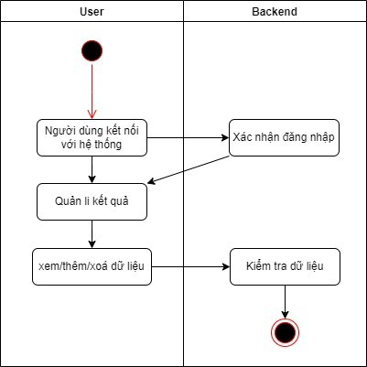

Hình 5: Sơ đồ quản lý bảng kết quả dự kiến kì hiện tại

State | Quản lý kết quả dự kiến của kì hiện tại
Tác nhân | Người dùng
Mô tả ngắn gọn | Người dùng thực hiện các thao tác với bảng dự kiến kết quả học tập của kì hiện tại
Tiền điều kiện | Người dùng đăng nhập thành công, chọn tiện ích học tập GPA

Chuỗi sự kiện chính | - Người dùng đăng nhập hệ thống, chọn GPA, chọn mục tiêu học tập  - Hệ thống chuyển hướng đến các bảng mục tiêu học tập  - Người dùng có thể xem lại kết quả học tập dự kiến, thêm  môn học với chi tiết kết quả dự kiến, chỉnh sửa kết quả và xóa môn học
Ngoại lệ
Điều kiện đầu ra | Các kết quả dự kiến sẽ được cập nhật vào csdl

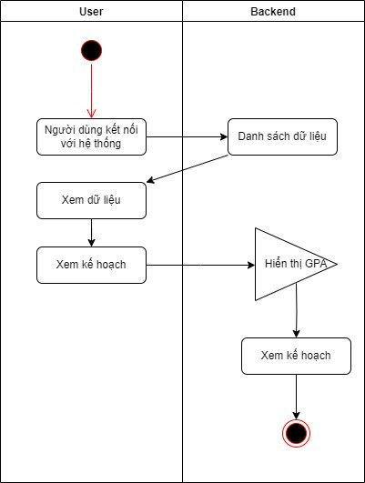

Hình 6: Sơ đồ thống kê học tập

State | Thống kê học tập
Tác nhân | Người dùng
Mô tả ngắn gọn | Người dùng xem các thông số về kế hoạch và GPA
Tiền điều kiện | Người dùng đăng nhập thành công, chọn tiện ích học tập GPA, chọn thống kê
Chuỗi sự kiện chính | - Người dùng đăng nhập hệ thống, chọn GPA, chọn thống kê  - Hệ thống đưa người dùng đến trang thống kế số lượng kế hoạch đã hoàn thành, chưa hoàn thành, GPA hiện tại hệ 10, hệ 4 và các biểu đồ trực quan hóa dữ liệu số lượng kế hoạch đã hoàn thành và biến thiên của điểm GPA hệ  10 và hệ 4
Ngoại lệ
Điều kiện đầu ra | Các số liệu tương ứng và các biểu đồ trực quan hóa dữ liệu

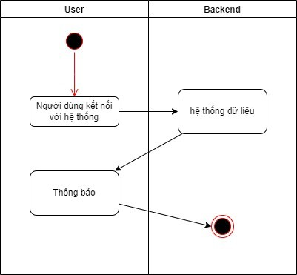

Hình 7: Sơ đồ thông báo

State | Thông báo
Tác nhân | Người dùng
Mô tả ngắn gọn | Xem thông báo về lập kế hoạch
Tiền điều kiện | Chỉnh sửa kế hoạch trong lập kế hoạch

Chuỗi sự kiện chính | - Người dùng đăng nhập hệ thống, chọn Thông báo  - Hệ thống đưa người dùng đến trang thông báo hiển thị các thông báo khi có sự điểu chỉnh trạng thái trong lập kế hoạch
Ngoại lệ | 2. Thông báo không được hiển thị dù đã điều chỉnh trạng tháo kế hoạch
Điều kiện đầu ra | Các thông báo tương ứng với thay đổi trong kế hoạch

Sơ đồ luồng dữ liệu chương trình ( Data Flow Diagram)

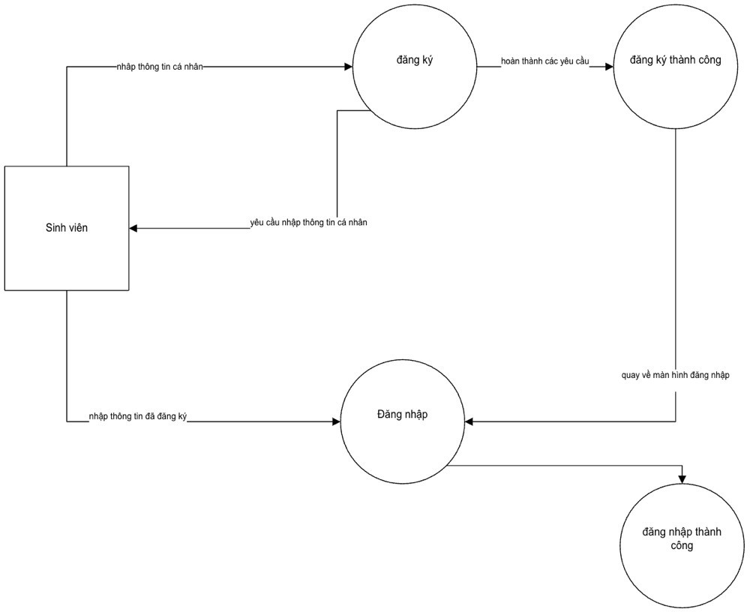

Hình 8: DFD đăng nhập, đăng ký tài khoản

Mô tả:
Chức năng này cho phép người dùng đăng ký tài khoản mới hoặc đăng nhập vào hệ thống.
- Người dùng nhập thông tin tài khoản (tên đăng nhập, mật khẩu).
- Hệ thống kiểm tra thông tin với CSDL tài khoản.
- Nếu hợp lệ, hệ thống xác thực và cấp quyền truy cập. Nếu không, hệ thống thông báo lỗi.
- Khi đăng ký, hệ thống lưu thông tin tài khoản mới vào CSDL tài khoản. Dữ liệu:
- Thông tin đăng nhập (Tên đăng nhập, mật khẩu)
- Trạng thái xác thực (Thành công/thất bại)
- Dữ liệu tài khoản mới

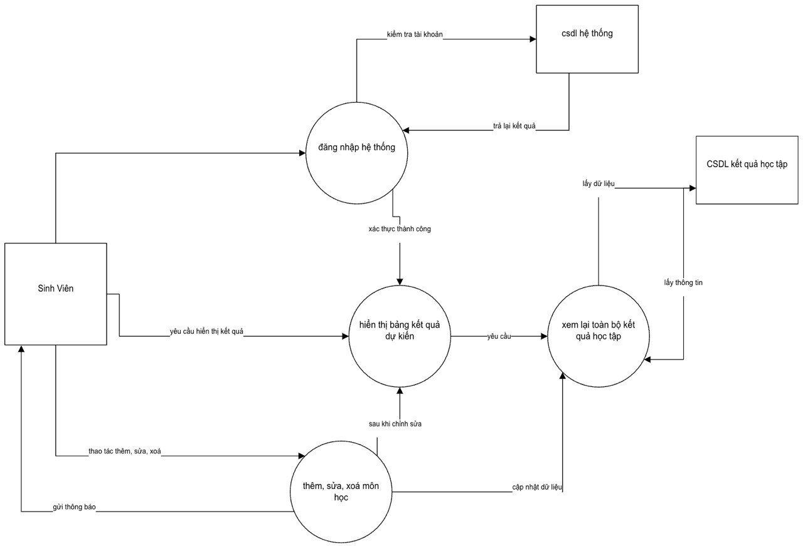

Hình 9: DFD quản lý bảng học tập dự kiến
Mô tả:
Chức năng này giúp người dùng lập kế hoạch kết quả học tập dự kiến dựa trên môn học đã đăng ký.
- Người dùng nhập thông tin các môn học dự kiến.
- Hệ thống truy vấn CSDL môn học để lấy thông tin môn học.
- Hệ thống tính toán và hiển thị kết quả dự kiến.
- Người dùng có thể lưu bảng dự kiến vào CSDL kết quả dự kiến hoặc chỉnh sửa lại.
Dữ liệu:
- Thông tin môn học
- Dữ liệu kết quả dự kiến

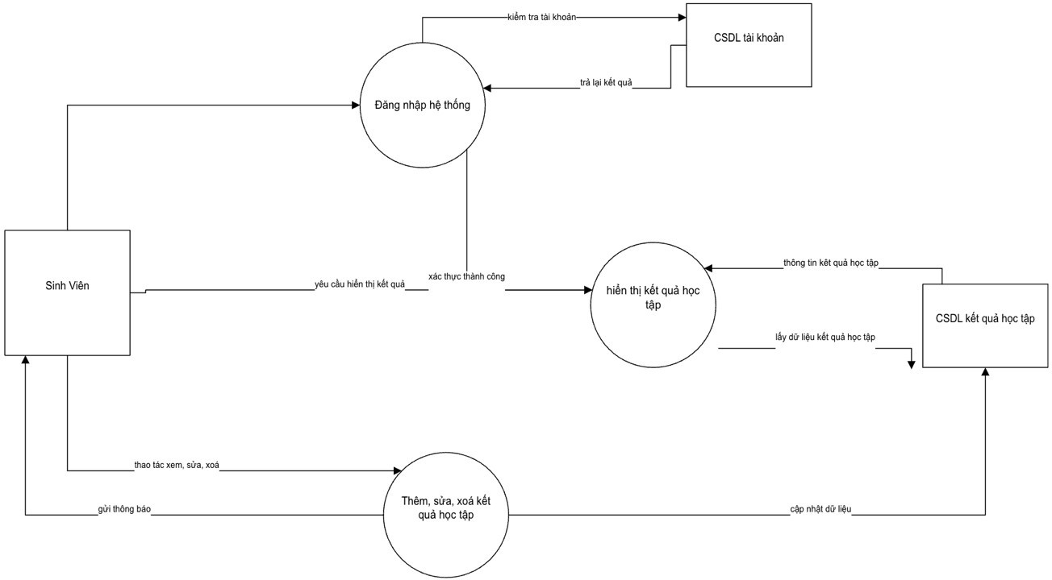

Hình 10: DFD quản lý kết quả học tập
Mô tả:
Chức năng này giúp người dùng theo dõi kết quả học tập của mình.
- Hệ thống lấy kết quả học tập từ CSDL điểm số.
- Người dùng có thể xem, lọc và so sánh điểm số theo từng học kỳ.
- Nếu phát hiện lỗi điểm số, người dùng có thể gửi yêu cầu phúc khảo.
- Hệ thống cập nhật lại điểm số sau khi xử lý phúc khảo (nếu có). Dữ liệu:
- Kết quả học tập
- Dữ liệu cập nhật điểm

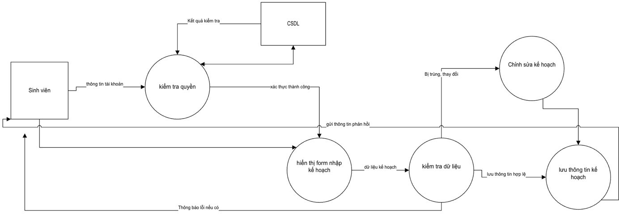

Hình 11: DFD lập kế hoạch
Mô tả:
Chức năng này hỗ trợ sinh viên lập kế hoạch học tập theo từng học kỳ hoặc năm học.
- Người dùng chọn môn học và thời gian dự kiến.
- Hệ thống kiểm tra lịch trình và đề xuất kế hoạch tối ưu.
- Người dùng có thể điều chỉnh kế hoạch và lưu vào CSDL kế hoạch học tập.
- Hệ thống hiển thị thông báo nhắc nhở về kế hoạch đã lưu. Dữ liệu:
- Lịch trình cá nhân
- Kế hoạch học tập
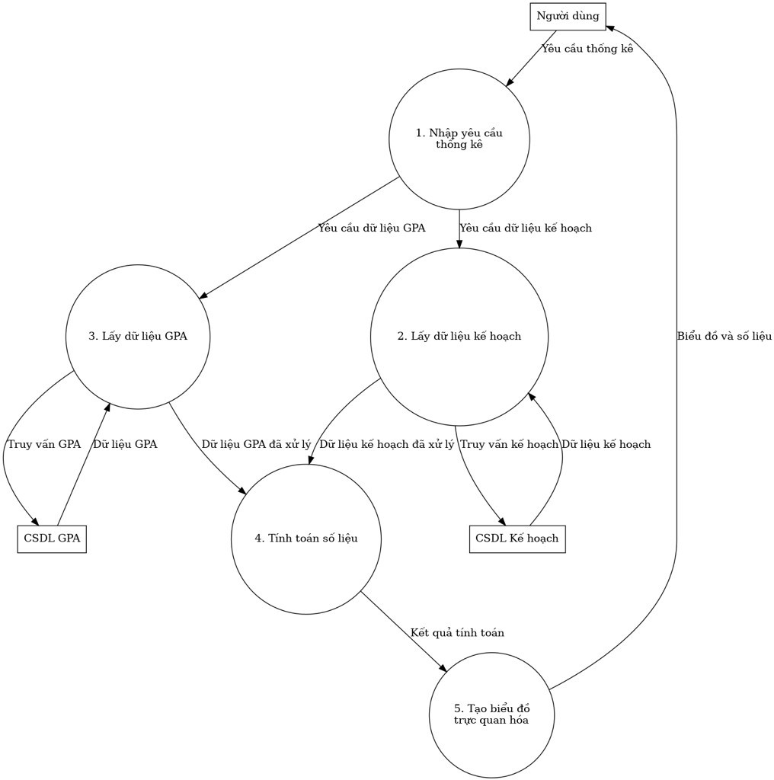
Hình 12: DFD thống kê học tập
Mô tả:
Chức năng này cung cấp các thống kê về quá trình học tập của sinh viên, giúp theo dõi tiến độ và đánh giá hiệu suất.
- Hệ thống lấy dữ liệu từ CSDL kết quả học tập.
- Hệ thống phân tích và tạo báo cáo về điểm số, xu hướng học tập.
- Người dùng có thể xem báo cáo dưới dạng biểu đồ, bảng thống kê. Dữ liệu:
- Kết quả học tập
- Báo cáo thống kê
  - Cấu trúc cơ sở dữ liệu
    - Mô hình dữ liệu quan hệ (ERD)
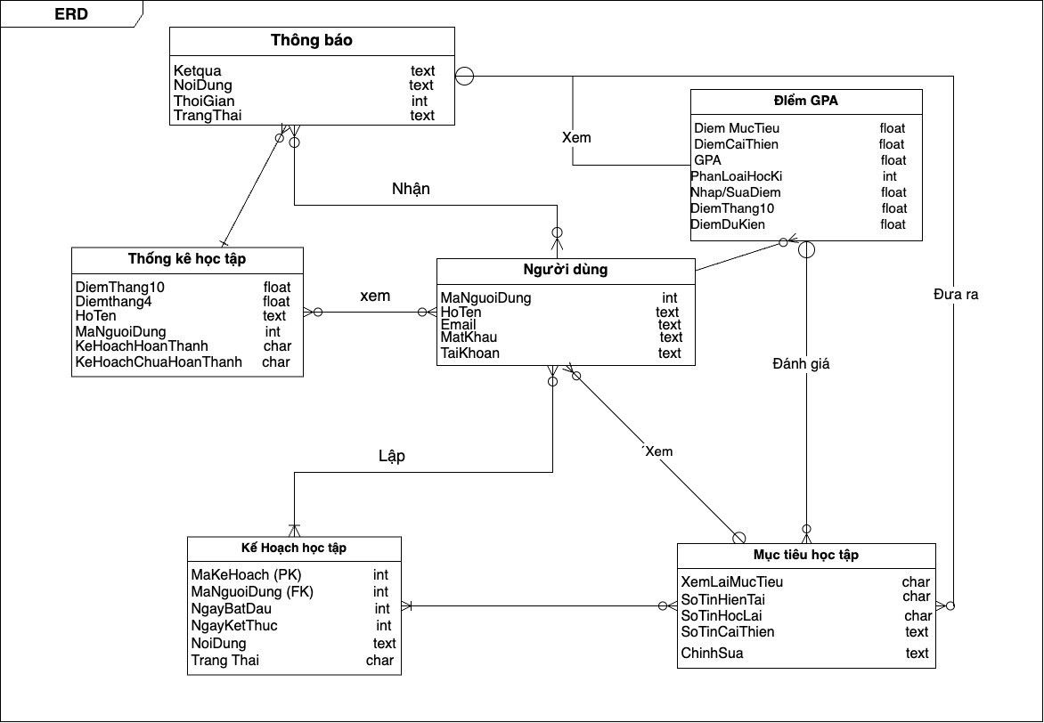

Hình 13: Mô hình thực thể quan hệ
    - Chi tiết các bảng

      - GPA

Thuộc tính | kiểu dữ liệu | Kích thước
Diem MucTieu | float | 10
DiemCaiThien | float | 10
GPA | float | 4
PhanLoaiHocKi | Integer
Nhap/SuaDiem | float
DiemThang10 | float | 10
DiemDuKien | float

      - Người dùng

Thuộc tính | kiểu dữ liệu | Kích thước
MaNguoiDung | Integer | 12
HoTen | Text | 30
Email | Text
MatKhau | Text | 30
TaiKhoan | Text

      - Thống kê học tập

Thuộc tính | kiểu dữ liệu | Kích thước
DiemThang10 | float | 10
DiemThang4 | float | 4

HoTen | Charter | 30
MaNguoiDung | Integer
KeHoachHoanThanh | Charter
KeHoachChuaHoanThanh | Charter

      - Kế hoạch học tập

Thuộc tính | kiểu dữ liệu | Kích thước
MaKeHoach | Integer
MaNguoiDung | Integer
NgayBatDau | Dateime
NgayKetThuc | Dateime
NoiDung | Charter
TrangThai | Charter

      - Mục tiêu học tập

Thuộc tính | Kiểu dữ liệu | Kích thước
XemLaiMuctieu | Charter
SoTinHienTai | Integer | 200
SoTinHocLai | Integer | 200
SoTinCaiThien | Integer | 200
ChinhSua | Integer

      - Thông báo

Thuộc tính | Kiểu dữ liệu | Kích thước
KetQua | Text
NoiDung | Text
ThoiGian | Integer
Trangthai | Text

KẾT QUẢ VÀ ĐÁNH GIÁ

  - Kết quả hoạt động chương trình

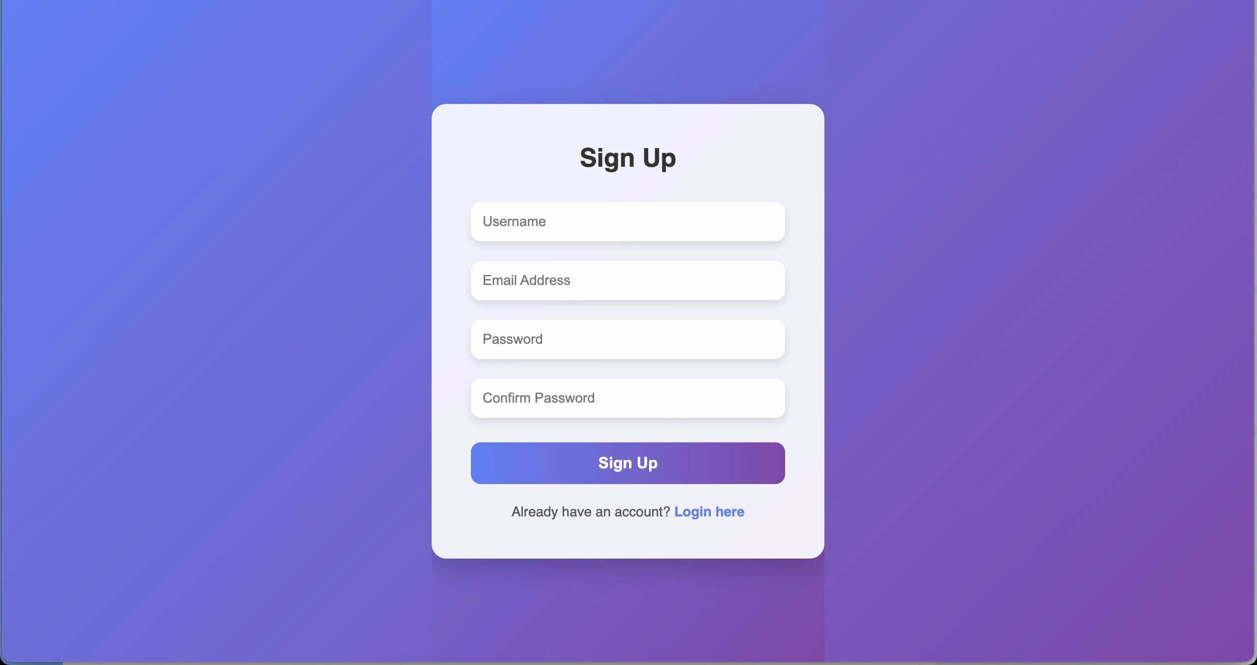

Hình 14: Giao diện đăng ký người dùng
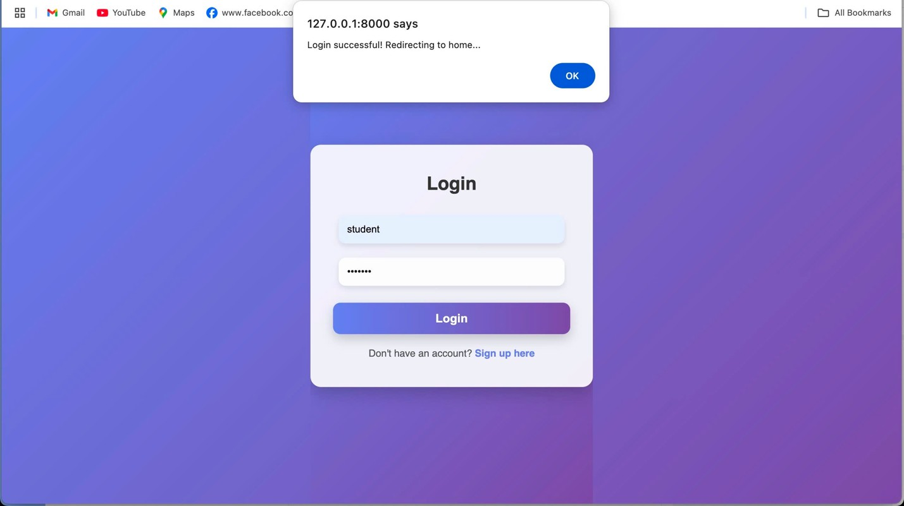

Hình 15: Đăng nhập người dùng thành công

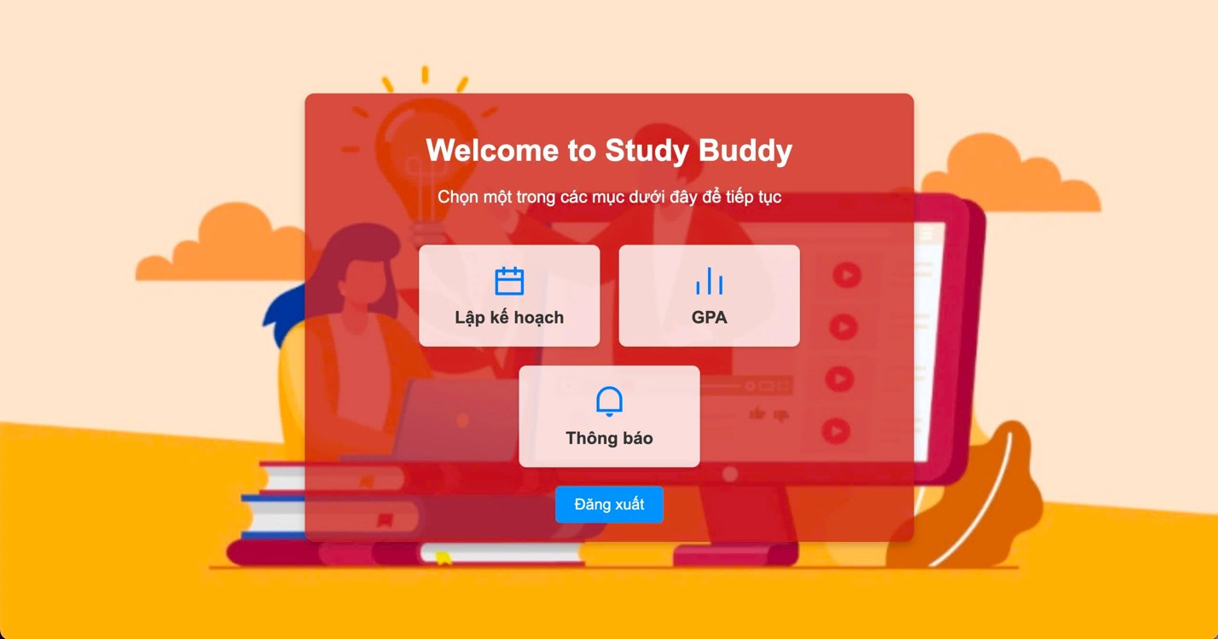
Hình 16: Giao diện trang chủ

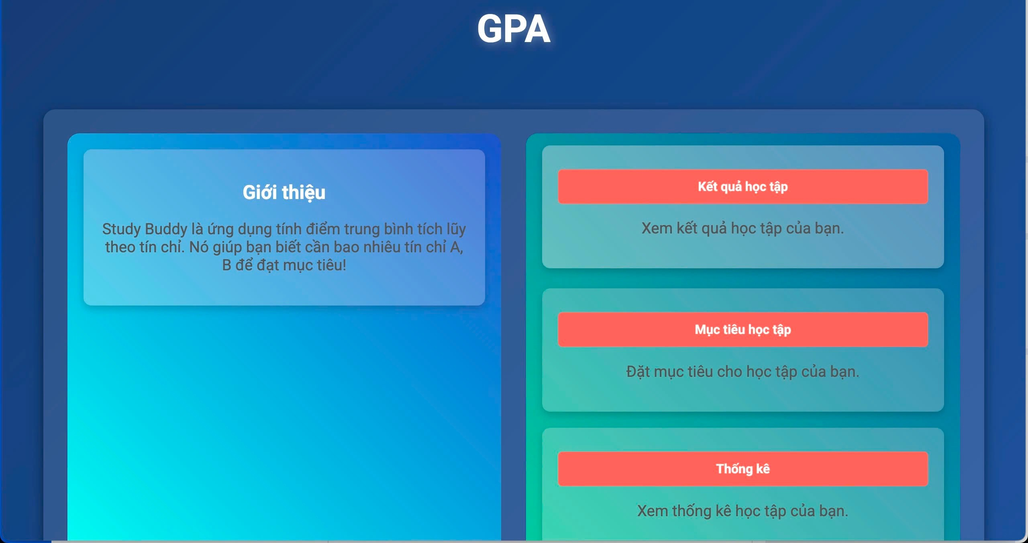

Hình 17: Giao diện GPA
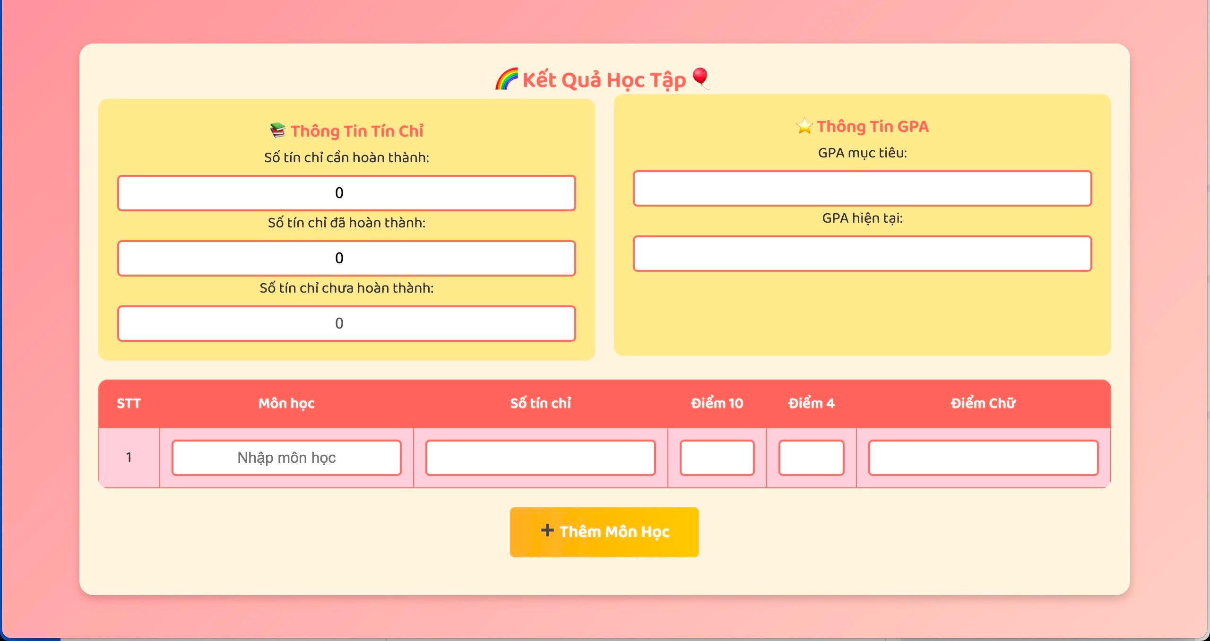

Hình 18: Giao diện kết quả học tập

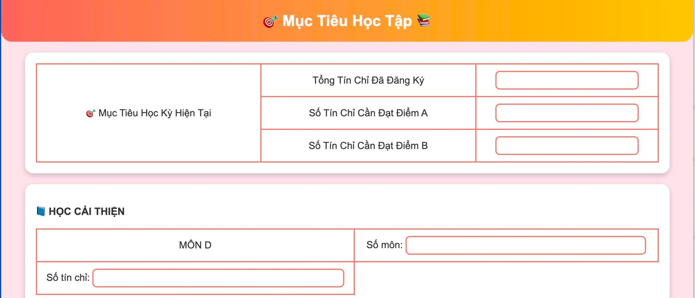
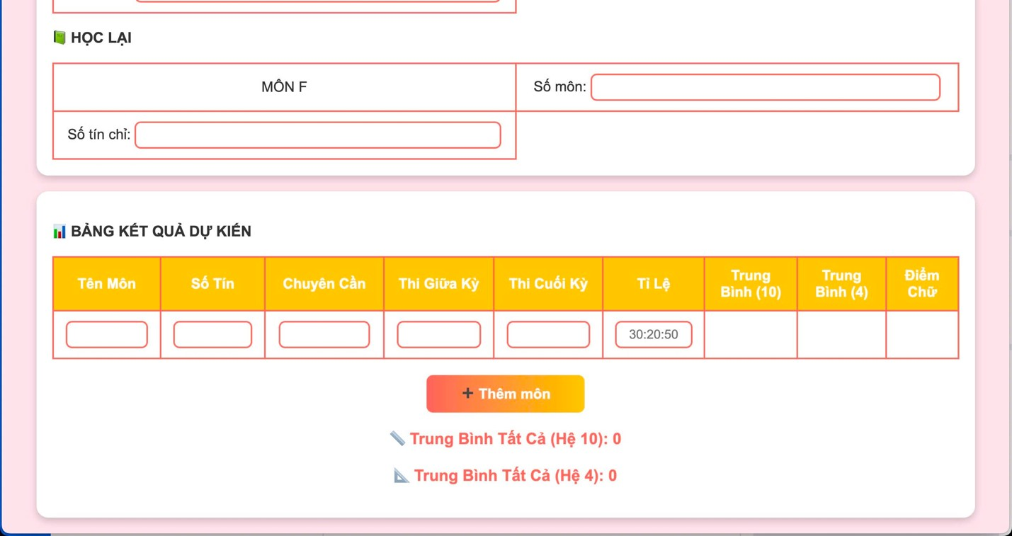

Hình 19: Giao diện mục tiêu học tập

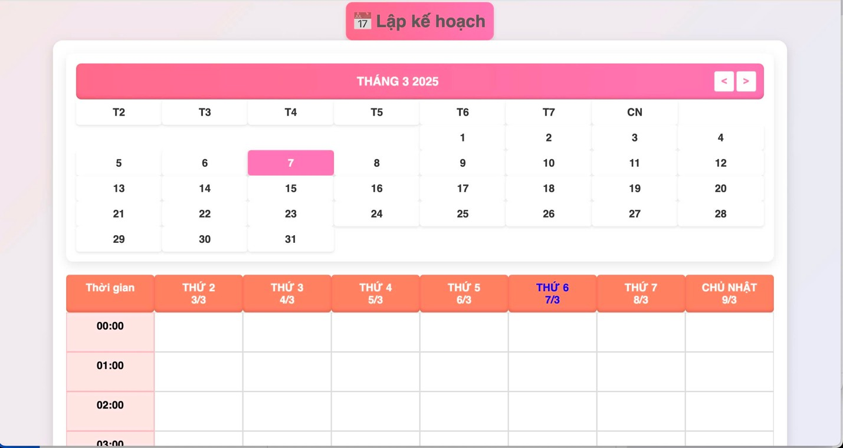

Hình 20: Giao diện lập kế hoạch
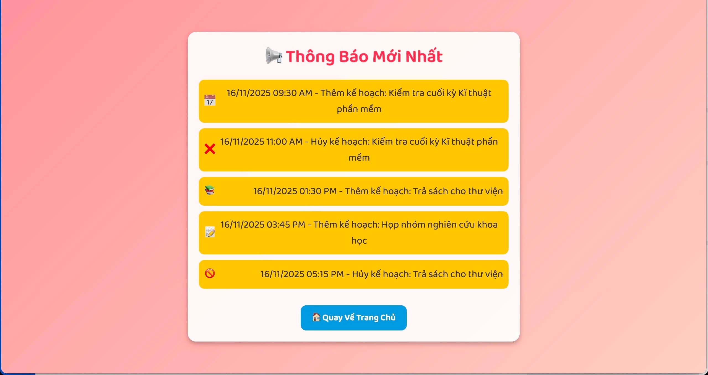

Hình 21: Giao diện thông báo

Study Buddy đã triển khai được đa phần các chức năng

Quản lý GPA và kết quả học tập: Người dùng có thể nhập điểm, tính toán GPA theo từng học kỳ và xem lịch sử điểm số.

Lập kế hoạch học tập: Hỗ trợ lên kế hoạch môn học, nhắc nhở các deadline quan trọng.

Thống kê và báo cáo học tập: Hiển thị dữ liệu điểm số dưới dạng bảng và biểu đồ giúp người dùng dễ dàng theo dõi tiến độ.

Hệ thống đăng ký/đăng nhập: Bảo mật tài khoản với xác thực mật khẩu và hỗ trợ đăng nhập nhiều lần.

Giao diện thân thiện: Xây dựng trên Figma với thiết kế tối giản, dễ sử dụng.

Đánh giá và so sánh với đặc tả

Trong quá trình phát triển Study Buddy, chúng tôi đã đối chiếu sản phẩm thực tế với các yêu cầu đặc tả ban đầu. Dưới đây là một số tiêu chí chính và mức độ đáp ứng:

- Chức năng theo dõi GPA: Đáp ứng đầy đủ với giao diện trực quan, tính toán chính xác.
- Quản lý lịch học: Được triển khai với tính năng tạo và nhắc nhở lịch trình, nhưng cần cải thiện giao diện để dễ sử dụng hơn.
- Tính năng cá nhân hóa: Đáp ứng phần lớn yêu cầu, cho phép tùy chỉnh mục tiêu học tập, nhưng cần mở rộng khả năng phân tích dữ liệu.
- Hiệu suất và bảo mật: Hệ thống hoạt động ổn định, bảo vệ dữ liệu người dùng tốt, nhưng cần tối ưu hóa tốc độ tải trang.

Nhìn chung, sản phẩm đáp ứng khoảng 90% so với đặc tả ban đầu, với một số điểm cần cải thiện để nâng cao trải nghiệm người dùng.

Đánh giá kết quả

Sau khi thử nghiệm Study Buddy, chúng tôi ghi nhận những kết quả sau:

- Tỷ lệ hoàn thành chức năng: 90% tính năng hoạt động đúng theo yêu cầu.
- Trải nghiệm người dùng: Đa số người dùng đánh giá giao diện dễ sử dụng nhưng cần cải thiện tốc độ phản hồi.
- Khả năng mở rộng: Hệ thống có thể mở rộng để hỗ trợ nhiều người dùng, nhưng cần tối ưu hóa hiệu suất.
- Phản hồi người dùng: 85% người dùng thử nghiệm cho biết họ sẽ tiếp tục sử dụng ứng dụng nếu có thêm các tính năng hỗ trợ học tập nâng cao.

Nhìn chung, Study Buddy đạt được mục tiêu cốt lõi nhưng vẫn cần cải tiến để tối ưu hóa hiệu suất và mở rộng tính năng theo phản hồi từ người dùng.

- KẾT LUẬN

Tóm tắt bài tập lớn
Bài tập lớn tập trung vào việc phát triển ứng dụng Study Buddy, một giải pháp hỗ trợ học sinh, sinh viên quản lý hành trình học tập hiệu quả. Ứng dụng tích hợp các tính năng như lập kế hoạch học tập chi tiết (ngày, giờ, nội dung), theo dõi và tính toán GPA (kết quả học tập, mục tiêu học tập, bảng thống kê và biểu đồ trực quan), hệ thống thông báo cập nhật khi có thay đổi trong kế hoạch, và các công cụ đăng nhập, đăng ký, đăng xuất. Các yêu cầu phi chức năng bao gồm bảo mật thông tin người dùng, hiệu suất xử lý cao, giao diện thân thiện dễ sử dụng, và tuân thủ quy định pháp luật về bảo mật và quyền riêng tư. Study Buddy được thiết kế như một trợ lý học tập thông minh, giúp học sinh, sinh viên tổ chức kế hoạch, quản lý thời gian và đạt được mục tiêu học tập tốt nhất.

Hướng phát triển dự án
Dựa trên những phân tích và kết quả đạt được, ứng dụng Study Buddy có thể được phát triển thêm với các hướng sau trong tương lai để nâng cao hiệu quả và đáp ứng tốt hơn nhu cầu người dùng:

Tích hợp trí tuệ nhân tạo (AI) và Machine Learning (ML)
Sử dụng AI và ML để phân tích dữ liệu học tập của người dùng nhằm đưa ra gợi ý cá nhân hóa, như đề xuất thời gian học tập tối ưu, dự đoán kết quả GPA dựa trên tiến độ hiện tại, hoặc đề xuất các phương pháp học tập hiệu quả. Việc áp dụng AI không chỉ giúp cải thiện trải nghiệm mà còn tạo ra giá trị bổ sung bằng cách tối ưu hóa thời gian và hiệu suất học tập.

Mở rộng tính năng hỗ trợ học tập
Phát triển thêm các tính năng quản lý như đồng bộ kế hoạch học tập với các công cụ bên ngoài (Google Calendar, Microsoft Teams), tích hợp thư viện tài liệu tham khảo, và cung cấp bài tập mẫu hoặc đề thi thử. Điều này sẽ mang lại sự tiện lợi toàn diện cho người dùng và giúp họ chuẩn bị tốt hơn cho các kỳ thi.

Bảo mật và Quyền riêng tư
Nâng cấp hệ thống bảo mật để bảo vệ thông tin cá nhân và dữ liệu học tập của người dùng, đồng thời đảm bảo tuân thủ các quy định quốc tế như GDPR. Các cơ chế như mã hóa toàn bộ dữ liệu, đăng nhập sinh trắc học, và hệ thống kiểm soát quyền truy cập có thể được triển khai để tăng tính an toàn.

Những định hướng phát triển này sẽ giúp Study Buddy trở thành một nền tảng toàn diện hơn, không chỉ hỗ trợ quản lý học tập mà còn nâng cao giá trị và trải nghiệm của người dùng.
- Tham khảo
  - Tài liệu
Công nghệ sử dụng:

    - Backend: FastAPI
    - Database: MySQL
    - Frontend: HTML, CSS
    - Công cụ thiết kế giao diện: Figma, Draw.io
Cơ sở dữ liệu:

      - Backend: FastAPI - xử lý API nhanh, bảo mật tốt.
      - Database: MySQL - lưu trữ thông tin môn học, điểm số, lịch học.
      - Frontend: HTML/CSS - giao diện thân thiện, dễ sử dụng.

Links

GitHub Repository: https://github.com/linhng04/N04-PTTKPM-Nhom-6

API Documentation: https://swagger.io/docs/specification/v2_0/basic-structure/

MySQL Documentation: https://dev.mysql.com/doc/

